http://cibalia.hr/2016/11/09/mladi-poduzetni-europljani-novi-je-erasmus-projekt-europske-unije/
Mladi poduzetni Europljani novi je Erasmus+ projekt Europske unije
09/11/2016
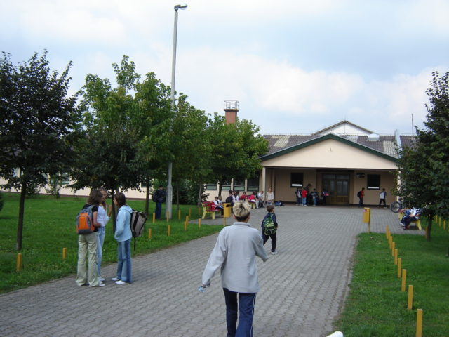
Mladi poduzetni Europljani novi je Erasmus+ projekt Europske unije koji će provoditi OŠ Bartola Kašića Vinkovci u razdoblju od 2016. do 2018. godine, pišenovosti.hr.
U okviru razvitka poduzetničkih kompetencija važnu ulogu ima i učenje o novcu i štednji. Upravo je to bila tema predavanja koje se i vremenski poklopilo s obilježavanjem Svjetskog dana štednje. Temu je za učenike drugih razreda pripremila majka jednog od njih Jadranka Vidović, savjetnica u banci. Na primjeren i zabavan način učenici su puno naučili o povijesti novca, ali i štednji kao primjerenom načinu postupanja s novcem.
Za kraj druženja svaki je razred na poklon dobio po jednu štednu kasicu u kojoj će do kraja školske godine svi štedjeti i zajednički odlučiti o tome kako ušteđevinu potrošiti. Ova aktualna projektna tema, ujedno je omogućila dobru suradnju roditelja i škole.
novosti.hr

